**2022 AI SUMMER CAMP 预习报告**

刘子贺 U202012476

1. 预习目标
   1. **对这门课的期望**

在解决生活中常见的数学问题时，除了常规的建模方法，还有一种比较巧妙的方法，那就是通过机器学习来完成模型的建立、训练与优化，最终实现预测、识别等功能。近年来，随着互联网行业的蓬勃发展与大数据时代的到来，传统的建模方法已经无法满足某些复杂问题建模的需要。而通过机器学习，通过训练模型让机器来模拟人类的思维方法，我们便能够从海量的数据中找到数据变化的规律，从而实现对复杂、大量数据的处理功能。在人工智能与招商证券这门课程中，我们能够学到人工智能的基本知识与机器学习的具体实施办法，这将使我们在未来的学习过程中乃至未来的工作岗位上能够很好地利用机器学习来解决复杂的数学问题，例如通过一周之内股票价格的浮动来实现对接下来股票价格的预测。

* 1. **对人工智能的理解**

人工智能（Artificial Intelligence），英文缩写为AI，是研究、开发用于模拟、延伸和扩展人的智能的理论、方法、技术及应用系统的一门新的技术科学。人工智能是计算机科学的一个分支，它企图了解智能的实质，并生产出一种新的能以人类智能相似的方式做出反应的智能机器，该领域的研究包括机器人、语言识别、图像识别、自然语言处理和专家系统等。人工智能从诞生以来，理论和技术日益成熟，应用领域也不断扩大，可以设想，未来人工智能带来的科技产品，将会是人类智慧的“容器”。人工智能可以对人的意识、思维的信息过程的模拟。作为人工智能的一个重要组成部分，机器学习在生产生活中的应用也日益广泛。我们希望可以通过人工智能来处理复杂的数学问题，从而实现解放人类双手、带动经济社会发展的目的。

* 1. **预习计划**

2022年8月7日之前 完成VScode的安装和anaconda的安装，确保base库就绪，能够运行基本的代码。

2022年8月7日—2022年8月10日 自行摸索 将学过的C++内容进行合理转化，实现用Python语言运行我们C++课程中一些有趣的小程序，对Python语言进行基本的了解。在具体的实施过程中，我选择了“水仙花数”和“分解质因数”两个小功能。具体项目介绍见项目设计。

2022年8月11日—2022年8月14日 开始学习Python最方便也是相较于其他语言最有优势的内容—调库。学习如何用Python语言实现对于库的调用，并用其中的库函数完成一个简单程序的运行。在具体的实施过程中，我选择了用turtle库来进行一个简易钟表的绘制，具体项目介绍见项目设计。

1. 基础知识预习
   1. **Python的安装与环境的配置**

在VScode官网上完成了VScode的下载；在anaconda官网上完成了anaconda的下载。在整个预习作业完成的过程中，只用到了anaconda中的base库，故不需要进行额外库的安装。后续课程中若涉及到其他库的安装，可直接在anaconda中进行，操作较为简便。

* 1. **Python语言的熟悉**

通过与C++课程的类比，我了解了如何在Python中定义数组（列表）、字典以及应用。并学会了Python语言中判断语句、循环语句、条件语句的具体实现方式。还学会了在Python中定义简单的函数来简化代码。

* 1. **Python特色—库函数的引用**

对库函数的调用是Python相对于其他编程语言的显著优势所在。在此次预习过程中，我调用了turtle库函数，并学会了如何调用turtle进行圆、直线、文本的绘制，学会了如何指定线条的粗细、长短、方向、颜色等。最终画出了一个指向10:10的表盘。

1. 预习项目设计
   1. **项目选题**

在进行Python语言的熟悉时，我选择了“水仙花数”和“分解质因数”这两个小项目。其中，“水仙花数”项目实现的功能为，运行程序可以寻找出N以内各位数的位数次方的和等于本身的数字，其中N可以在程序中进行修改。例如，，所以153为“水仙花数”。在“分解质因数”项目中，我们实现的功能为我们输入一个数字，程序运行输出他的质因数。例如，输入90，输出2 3 3 5。之所以选择这两个小项目，是因为这两个小项目中涉及到不少基础Python语言，包括列表、字典、循环语句、条件语句、判断语句等。通过这两个小项目，可以让我对Python基础语言有所熟悉，在后续的项目中能够熟练使用上述功能。

在进行库函数的调用时，由于这是相对于C++来说全新的内容，所以我选择了一个相对简单的库函数turtle。主要实现的功能为画出一个指向10:10的表盘。通过这个小项目，我能够了解如何在Python中进行库函数的调用，并了解了调用之后该如何利用其来实现我想要完成的功能。

* 1. **程序设计**

“分解质因数”程序设计思路如下：

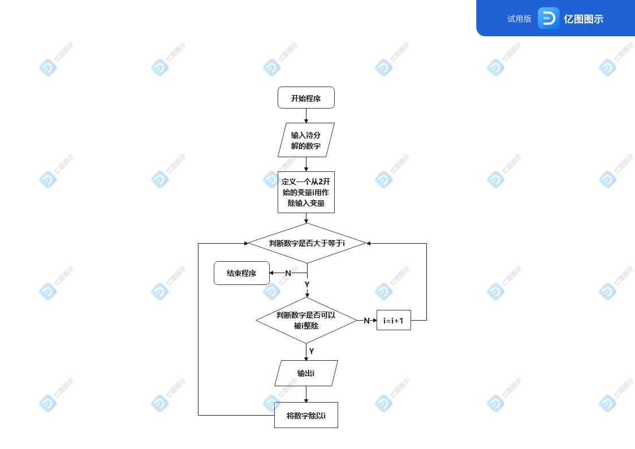

“水仙花数”程序设计思路如下：

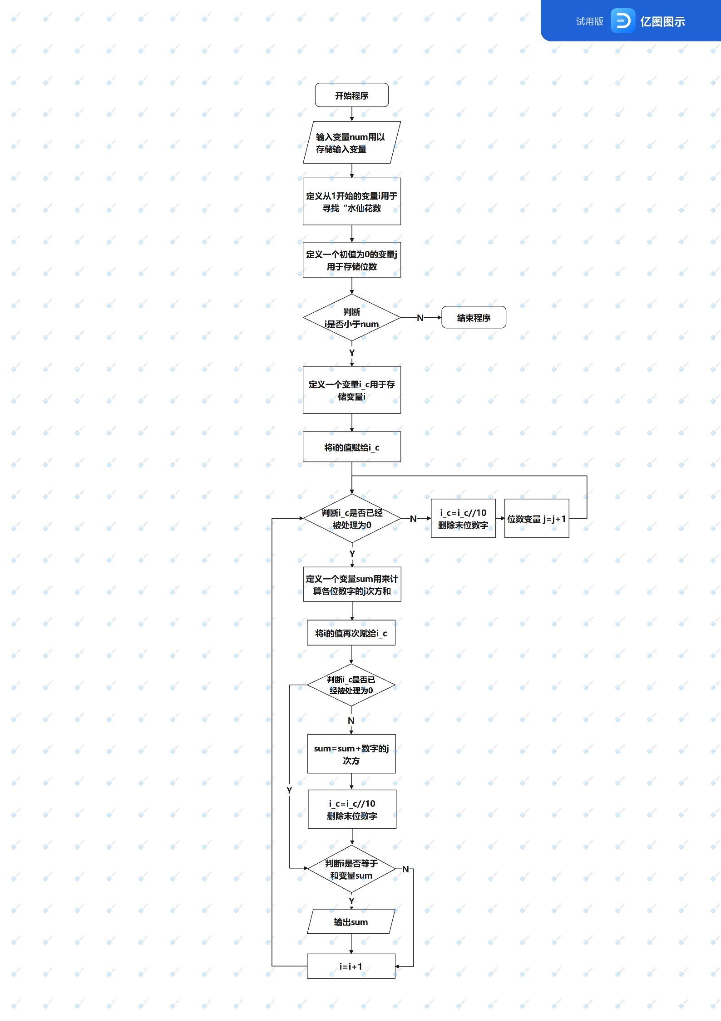

“简易时钟”的设计思路较为简单，确定坐标点后分别画圆、直线、数字，同时确定线条粗细、颜色、长度、字体大小、字体等即可。

* 1. **运行结果**

在“分解质因数”项目中，我们输入数字便可以得到其质因数。例如，输入90，输出了2 3 3 5。

在“水仙花数”项目中，我们输入最大范围便得到了其中的“水仙花数”。例如，输入10000，输出了1 2 3 4 5 6 7 8 9 153 370 407 1634 8208 9474。

在“简易时钟绘制”项目中，我们成功得到了指向10:10的时钟。

1. 预习总结

通过一周的预习，我完成了对Python软件的下载和环境的配置；通过与C++课程的类比，我了解了如何在Python中定义数组（列表）、字典以及应用。并学会了Python语言中判断语句、循环语句、条件语句的具体实现方式。还学会了在Python中定义简单的函数来简化代码。在对调用库函数的学习过程中，我调用了turtle库函数，并学会了如何调用turtle进行圆、直线、文本的绘制，学会了如何指定线条的粗细、长短、方向、颜色等。

在接下来的课程中，我们主要将学习通过机器学习来进行预测、识别等，主要运用的语言仍为Python。因此在课程学习的过程中，我将对人工智能的发展更加熟悉，对机器学习更加了解，同时将能够更加熟练的调用库函数来训练模型，最终完成预测等项目。

附件2 课程预习报告评分表

|  |  |  |  |
| --- | --- | --- | --- |
| 过程要素 | 评分依据 | 分值 | 得分 |
| 1、对课程的过程和收获期望清晰、合理，选课动机明确 (6分) | （1）能够明确的给出对课程学习过程和学习结果的期望，同时期望合理，符合课程主题、符合课程学时，与预习作业要求匹配，选课动机明确 | 6 |  |
| （2）能够给出对课程学习过程和学习结果的期望，同时期望较为合理，大概符合课程主题或课程学时或与预习作业要求匹配，选课主动 | 4 |
| （3）给出的期望不太合理，选课动机不明确 | 2 |
| （4）期望完全无法匹配课程，随机或被动选课 | 0 |
| 2、预习计划明确，工作量充足，对预习作业中的要求能够满足，能够支撑掌握Python的基本使用技巧 (6分) | （1）预习计划明确，工作量充足，对预习作业中的要求能够满足，包含了基本的Python工具使用和语言使用，有最终作品计划 | 6 |  |
| （2）计划一般明确，工作量比较充足，包含工具和语言使用，有最终作品计划 | 4 |
| （3）计划随意，工作量不足，工具语言有但不明确，没有最终作品计划 | 2 |
| （4）没有表述 | 0 |
| 3、Python基础知识掌握(6分) | （1）对关键的python基本概念有正确的描述，关键知识点较为全面 | 6 |  |
| （2）对关键的python基本概念有基本正确的描述，关键知识点不全面 | 4 |
| （3）知识点描述不正确，基本不包含关键基本概念 | 2 |
| （4）没有表述 | 0 |
| 4、预习项目设计合理(6分) | （1）预习项目工作量饱满，技术含量高，选题合理，充分运用了预习的知识点 | 6 |  |
| （2）预习项目工作量较为饱满，有一定技术含量，选题一般，运用了预习的知识点 | 4 |
| （3）预习项目工作量不饱满，基本没有技术含量，选题一般，运用预习知识点很少 | 2 |
| （4）没有表述 | 0 |
| 5、对预习过程有中学到的知识有明确的认识(6分) | （1）明确知道自己已经学到了哪些内容，可以完成哪些任务，对未来学习有明确计划和期望目标 | 6 |  |
| （2）对自己学到的知识认识不准确，但是对未来学习有明确的计划和期望 | 4 |
| （3）对自己学到的知识认识不准确，对未来学习有计划和期望，但不太合理 | 2 |
| （4）没有表述 | 0 |
| 总分 |  |  |  |
| 评 语  批阅签名： | | | |